ПРЕЗЕНТАЦИЯ

« МОЙ ИННОВАЦИОННЫЙ ПЕДАГОГИЧЕСКИЙ ОПЫТ»

ПО ТЕМЕ

«ТЕХНОЛОГИЯ ФОРМИРОВАНИЯ ТИПА ПРАВИЛЬНОЙ ЧИТАТЕЛЬСКОЙ

ДЕЯТЕЛЬНОСТИ (ТЕХНОЛОГИЯ ПРОДУКТИВНОГО ЧТЕНИЯ)»

Содержание.
I. Введение.
II. Основная часть. Содержание и методика работы по повышению уровня смыслового чтения.
2.1. Основные приёмы и этапы работы по технологии продуктивного чтения.
2.2. Методы работы по формированию смыслового чтения.
2.3. Система специальных упражнений.
III. Заключение.
IV. Используемые ресурсы.
V. Приложение.

I.Введение.
Чтение – это окошко, через которое дети видят
и познают мир и самих себя.
Оно открывается перед ребёнком лишь тогда,
когда, наряду с чтением,
одновременно с ним и даже раньше,
чем впервые раскрыта книга,
начинается кропотливая работа над словами.
В.А. Сухомлинский
Этот эпиграф выбирают многие педагоги неслучайно, ведь чтение является универсальной техникой получения знаний в современном обществе, а понимание текста – это познавательная деятельность по установлению его смысла на основе читательского опыта. Школьная практика подтверждает, что из-за неумения ученика понимать прочитанное часто возникают учебные затруднения, вплоть до потери интереса к познанию. Поэтому одной из самых актуальных проблем в начальной школе является обучение приёмам работы с текстом, закладывающее основу умения учиться, формирующее навык самостоятельной учебной работы.

Установленные новым ФГОС требования к результатам обучения вызывают необходимость в изменении содержания обучения на основе принципов метапредметности как условия достижения высокого качества образования. Связующим звеном всех учебных предметов является текст, работа с которым позволяет добиваться оптимального результата.

Научить детей правильному, беглому, осознанному, выразительному чтению – одна из задач начального образования. И эта задача чрезвычайно актуальна, так как чтение играет огромную роль в образовании, воспитании и развитии человека.
Долгое время в практике обучения чтению в начальной школе усиленный акцент делался на наращивание темпов чтения и работу над правильностью чтения, а задаваемые по тексту вопросы проверяли лишь поверхностное усвоение содержания текста. Такая практика вырабатывала у учащихся беглое, но бессознательное чтение, которое не позволяло максимально извлекать информацию и понимать её.
Исходя из этого, появляется необходимость сместить акцент с наращивания темпа чтения к формированию осознанного чтения.
Решением этой проблемы является технология продуктивного чтения, разработанная профессором Н.Н. Светловской и заявленная в Образовательной программе «Школа 2100». Эта технология направлена на формирование универсальных учебных действий, обеспечивая умение истолковывать прочитанное и формулировать свою позицию, адекватно понимать собеседника (автора), умение осознанно читать вслух и про себя тексты учебников, умения извлекать информацию из текста. Таким образом, на материале текстов учебника строится формирование правильной читательской деятельности.

Поскольку программы по учебным предметам ориентированы на умение преобразовывать информацию, представленную в различных формах, а одним из метапредметных результатов освоения становится умение работать с различными источниками информации, то данная проблема является актуальной в современной школе и решать её необходимо уже в начальной школе, где и должен закладываться навык смыслового чтения.

II. Основная часть. Содержание и методика работы по повышению уровня смыслового чтения
Смысловое чтение – это такое качество чтения, при котором достигается понимание информационной, смысловой и идейной сторон произведения. Осмысленность чтения предполагает формирование следующих умений:
- выявлять в тексте слова и выражения, значения которых непонятно, и осознавать потребность в выяснении их смысла;
- пользоваться сносками и школьным толковым словарём;
- отвечать на вопросы по содержанию словами текста;
- определять эмоциональный характер текста;
- выделять опорные (наиболее важные для понимания читаемого) слова;
- опираться на авторские ремарки для характеристики персонажей;
- определять мотивы поведения героев путём выбора правильного ответа из ряда предложенных;
- уметь прогнозировать содержание читаемого;
- осознавать авторское и собственное отношение к персонажам;
- формулировать тему небольшого текста;
- работать с заголовками: выбирать наиболее точный из предложенных, озаглавливать текст или рисунок, прогнозировать содержание по заголовку и составлять высказывания по заданному заголовку;
- выявлять смысловой и эмоциональный подтекст;
- определять идею произведения путём выбора из ряда пословиц той, которая наиболее точно выражает главную мысль;
- находить главную мысль, сформулированную в тексте;
- определять характер книги (тему, жанр, эмоциональную окраску) по обложке, заглавию, рисункам.
По мнению психологов, процесс, направленный на понимание, очень сложен: в него включены внимание, память, воображение и мышление, эмоции и воля, интересы и много других психических особенностей читателя.
Психологи выделяют несколько уровней понимания текста, которые связаны с вычитыванием разных видов текстовых информаций: фактуальной, подтекстовой, концептуальной.
- Первый, самый поверхностный – это понимание фактов, того, о чём говорится, воспроизведение описаний событий, героев, места и времени действия, т.е. вычитывание только фактуальной информации.
- Следующий уровень характеризуется пониманием не только того, о чём говорится, но и установление связей, отношений, причин, следствий, скрытых за словами текста, а именно – подтекста.
- Третий уровень предполагает осознание читателем общего настроения произведения, отношения автора к описанным событиям, персонажам, его оценок, а также осознание своего собственного отношения к тому, что написано и как написано, т.е. вычитывание концептуальной информации.
После длительных исследований психологи получили модель «идеального» читателя, которая помогает понять какие навыки и умения необходимо развивать для формирования осознанного чтения.
Приёмы, используемые «идеальным читателем»:
- начинает размышлять над текстом до чтения, анализируя заголовок, иллюстрации, которые продолжаются в ходе всего чтения;
- не пропускает непонятные слова, выражения;
- вычерпывает информацию из каждого слова, словосочетания, предложения и связей между ними, задаёт себе вопросы по ходу чтения, задумывается над дальнейшем развитием событий, сверяет свои размышления с текстом;
- включает воображение, которое помогает воссоздавать происходящие картины, додумывать, придумывать, а через это и лучше запоминать текст;

2.1 Основные приёмы и этапы работы по технологии продуктивного чтения.
Технология продуктивного чтения обеспечивает понимание текста за счёт овладения приемами его освоения на трех этапах работы с текстом.

Технология продуктивного чтения резко отличается от традиционной технологии передачи ученику готового знания.
Основными приёмами работы с текстом в данной технологии являются комментированное чтение и диалог с автором. А всю работу можно разделить на три этапа.
Первый этап технологии – работа с текстом до чтения.
Цель – развитие такого важнейшего читательского умения, как антиципация, то есть умения предполагать, предвосхищать содержание текста. Перед чтением любого произведения применяю приём «прогнозирования», ученикам предлагаю ориентировочные действия (рассмотри заглавие, иллюстрации, обрати внимание на жанр, структуру произведения). Дети читают фамилию автора, заглавие произведения, рассматривают иллюстрацию, которая предшествует тексту, затем высказывают свои предположения о героях, теме, содержании. На основании увлекательной поисковой работы, в процессе которой пополняются литературоведческие знания учащихся, а также совершенствуется их внимание, память, мышление, речь, школьники сами формулируют тему урока. Учитывая тему и используя опорные фразы, школьники определяют цель урока «Прочитаем текст, проведем диалог с автором, проверим наши предположения». Таким образом, технология продуктивного чтения позволяет учителю организовать исследовательскую работу детей так, что они сами «додумываются» до решения ключевой проблемы урока и сами могут объяснить, как действовать в новых условиях.
Второй этап – работа с текстом во время чтения:
Цель – понимание текста и создание его читательской интерпретации.
1. Первичное чтение текста.
Первичное чтение текста организую в соответствии с особенностями текста, возрастными и индивидуальными возможностями учащихся. Это может быть самостоятельное чтение в классе или чтение-слушание, или комбинированное чтение. Далее идет выявление первичного восприятия, выявление совпадений первоначальных предположений учащихся с содержанием, эмоциональной окраской прочитанного текста. с помощью беседы, фиксации первичных впечатлений, письменных ответов на вопросы и т. д.

2. Перечитывание текста. Медленное "вдумчивое" повторное чтение всего текста или его отдельных фрагментов. Постановка вопросов к тексту и к автору. Комментирование текста. Постановка уточняющих вопросов к каждой его смысловой части.

3. Беседа по содержанию текста. Обобщение прочитанного. Выявление совпадений предположений обучающихся о содержании литературного произведения с окончательными выводами по тексту. Обращение (в случае необходимости) к отдельным фрагментам текста, выразительное чтение. Постановка к тексту обобщающих вопросов.

В технологии продуктивного чтения существуют разные приемы анализа художественного текста, остановимся на двух наиболее эффективных: "диалог с автором" и комментированное чтение.

Диалог с автором – это естественная беседа с автором через текст. Чтобы диалог был содержательным и полноценным, читателю необходимо по ходу чтения совершать разнообразную работу: находить в тексте прямые и скрытые авторские вопросы, задавать свои вопросы, обдумывать предположения о дальнейшем содержании текста, проверять, совпадают ли они с замыслом автора. Способность, читая, вести диалог с автором через текст редко когда возникает самостоятельно – у большинства учащихся ее необходимо формировать в процессе совместного чтения текста учителя с детьми. Это может происходить и во время первичного чтения, и во время перечитывания – все зависит от особенностей текста. При обучении диалогу с автором необходимо соблюдать такую последовательность действий: научить ребят видеть в тексте авторские вопросы, прямые и скрытые; включать творческое воображение учащихся; научить ребят задавать свои вопросы автору по ходу чтения; помочь учащимся самостоятельно вести диалог с автором по ходу первичного чтения.
Уже к концу 1-го класса ребенок овладевает элементами самостоятельного диалога с автором.
Комментированное чтение используется преимущественно во время перечитывания текста, чтобы показать, каким мог бы быть наш диалог с автором, обеспечить «погружение» в текст и «вычитывание» в нем автора. Рассмотрим, что же необходимо для того, чтобы состоялось именно комментированное чтение. Озвучивают текст дети, а комментирует его учитель, который выступает в роли квалифицированного читателя. Однако, если в ходе комментария учителя дети высказывают интересные, мотивированные текстом суждения, их нужно вплетать в общий разговор, не оставлять их без внимания. Комментарий ни в коем случае не должен превращаться в беседу! Комментарий должен быть кратким и динамичным, усиливающим эмоциональную реакцию детей («Догадались почему?», «Почему именно…»). Именно поэтому ответы детей не должны быть развернутыми, можно им кратко отвечать с места, не отрываясь от текста. Комментируется текст в том месте, где это действительно необходимо, а не только после того, как предложение или фрагмент дочитаны до конца.

Третий этап. Работа с текстом после чтения.
Цель – корректировка читательской интерпретации авторским смыслом.

1). Концептуальная (смысловая беседа по тексту). Коллективное обсуждение прочитанного, дискуссия. Формулирование основной идеи текста или совокупности его главных смыслов.
2). Знакомство с писателем.
В данной технологии рассказ учителя о писателе и беседа с детьми о его личности рекомендуются после чтения произведения, а не до, поскольку именно после чтения эта информация ляжет на подготовленную почву: ребенок сможет соотнести ее с тем представлением о личности автора, которое у него сложилось в процессе чтения. Кроме того, грамотно построенный рассказ о писателе углубит понимание прочитанного произведения.

3). Работа с заглавием, иллюстрациями. Обсуждение смысла заглавия.
Результатом коллективного обсуждения прочитанного должно стать понимание авторского смысла, выявление и формулирование основной идеи текста.
Для третьего этапа работы с текстом предусмотрено творческое задание. При выборе творческих заданий учитываю особенности класса в целом и возможности отдельного ребенка, используя дифференцированный подход на уроке и дома: детям с художественными наклонностями предложить иллюстрирование, «музыкантам» – подобрать музыкальный ряд, детям с развитым чувством языка – подготовить устное словесное рисование, творческие задания по группам. Учитываю художественные задачи текста, например, многие рассказы К.Г. Паустовского помогают увидеть необычное в обычном, повседневном, а это значит, что уместно выбрать творческое задание, связанное со сферой воображения: иллюстрирование, творческий пересказ от лица одного из героев, устное словесное рисование. Не менее важны и учебные задачи, например, если учитель сосредоточился на развитии устной речи, следует выбрать соответствующие задания.
Опора на технологию не означает, что уроки работы с текстом будут однообразны по своей структуре и организации. Основная задача учителя на уроках – помочь ребенку увидеть в тексте автора: «вычитать» его отношение к героям, к ситуации; решить проблему «писатель и действительность», а это возможно лишь в ходе вдумчивого (аналитического, изучающего, «медленного») чтения.
Много времени на уроке отвожу и самостоятельному чтению: «Читай самому себе». С этого начинается воспитание вдумчивого читателя. Но есть обязательное условие: читать не спеша! Такое чтение помогает ребёнку увидеть, что ещё непонятно (тогда он задаёт вопрос классу или учителю), найти, что ему близко, и поделиться мыслями со всеми.

2.2 Методы работы по формированию смыслового чтения.
I Активная работа со словом;
II Применение метода «ведение диалога с текстом»;
III Развитие читательского воображения.

2.3 Система специальных упражнений
Работа со словом
Без внимательной работы со словами не может быть понимания текста. Словарная работа должна вестись на каждом уроке литературного чтения и ей надо уделять должное внимание. Словарную работу можно разделить на 3 вида:
- работа с незнакомыми словами;
- работа со словами-ключиками;
- работа со словами образами.
1. Работа с незнакомыми словами.
Начинающий читатель зачастую отчетливо не осознает, что в тексте есть непонятное для него слово. Такое слово проскальзывает в контексте, оставляя иллюзию понятности. Любой учитель сталкивался с этим явлением, задавая детям вопрос после чтения текста: «Какие слова были непонятны?». Как правило, дети таких слов не называют. Выяснение значений ряда слов из прочитанного текста убеждает, что многие из них остались за бортом понимания. Существующая в школе практика разбора слов, которые, с точки зрения взрослого, могут быть непонятны детям, недостаточно эффективна, так как ребенку бывают непонятны очень простые на первый взгляд слова. Поэтому, не исключая словарную работу перед чтением, у детей важно создать установку на самостоятельное выделение при чтении непонятных слов и выяснение их значений. В методике обучения пониманию текста делается акцент на том, чтобы каждое непонятное ребенку слово было для него словно красный сигнал светофора, препятствующий дальнейшему движению.
На первых этапах работы с текстом необходимо прерывать чтения для выяснения непонятных детям слов. Постепенно учащиеся привыкают во время чтения подчёркивать непонятные слова. После чтения эти слова обсуждаются: можно ли понять слово из контекста или нужно воспользоваться словарём.

2. Работа с ключевыми словами.
Серьезно страдает понимание и от невнимания к ключевым, наиболее важным в тексте словам. Иногда от одного слова зависит смысл всего текста, и без «зацепки» за это слово нельзя понять правильно текст.
Особенность работы над ключевыми словами состоит в вычитывании подтекстовой и концептуальной информации, которая в них, как правило, содержится. Обращать внимание детей на такие слова нужно при чтении любого текста. А познакомить их со «словами-ключиками» можно так.

3. Работа со словами-образами.
Получать удовольствие от чтения художественного текста невозможно без чуткого отношения к словам-образам или художественным средствам, найденным автором произведения. Знакомство со словами-образами, в которых скрываются секреты красоты текста, начинается с понятия о сравнении. Сравнение позволяет сделать образ, возникающий у читателя, более ярким, полным, объемным.
Сравнение бывает нескольких типов. Простое сравнение выражается при помощи слов «как», «словно», «будто» и др. «Росинки, словно зёрнышки…»
Есть переходный тип сравнения, который выражается творительным падежом имени существительного. «Пеной рос заря туманится».
Скрытые сравнения называются метафорами. «Холодное серебро росы»
С начинающим читателем нет необходимости обсуждать литературоведческие понятия, так как не это является главным в понимании. Вначале основное внимание нужно уделить обогащению образного ряда с помощью использованных автором художественных средств. По мере развития читательского воображения детей через обсуждение роли сравнения в создании образов можно переходить к введению терминов, называющих художественные средства. Однако цель обучения должна оставаться прежней: показать, что образность текста подчинена замыслу автора и помогает читателю «сблизиться» с текстом.
Нужно обращать внимание не только на слова-образы, но и на звуки, части слов, на формы или порядок слов.
Очень интересный приём в работе над словами-образами был найден смоленскими педагогами. Суть его состоит в том, что в стихотворении закрыты слова-образы, словосочетания.
Детям нужно догадаться и найти эти слова. За каждое предложение ученик получает фишку, а за правильно найденный образ - две. Учитель комментирует все предложения детей, наталкивает их на правильные мысли, обращая внимание на слова-подсказки.

Интересные приёмы и задания в работе со словом.
1. Работа с текстами, где надо найти неверное слово и исправить его.
…Возле дома на дорожке
Воробьи клевали брошки.
Мал соловей, да колос велик.
Поиск и исправление ошибок заставляют быть внимательным к словам, а шутливое настроение создаёт положительную мотивацию на уроке.

2. Работа с многозначными словами.
Найти хорошо знакомые слова в другом, непривычном, употреблении.
Острые вещи
- Гриша, не бери нож. Обрежешься! («выражение автора»)
- Гриша, не бери вилку. Уколешься.
- Зачем ты взял стекляшку? Видишь, она острая…
Когда сели обедать, мама налила сыну супу, положила котлету.
- Я горчицы хочу, - сказал Гриша.
- Нельзя тебе горчицы, она острая, - сказала мама.
Засмеялся Гриша.
- Эх ты! Разве горчица острая? Она горькая, я ещё вчера лизал.
(Б. Рябинин)
- Кто был прав: мама, назвав горчицу острой, или Гриша, который сказал, что она горькая?
- Что из этих предметов можно назвать острым: саблю, перец, ножницы, лампу?
«Грибники»
Отправились наши фантазеры в лес за грибами. Взяли с собой корзинки.
- Да не баскетбольные, и не любимое пирожное «корзинка», а корзинки для сбора грибов.
Пришли они в лес, а в лесу грибов видимо, невидимо, одни шляпки видны.
- Да не шляпки для дам, а шляпки грибные.
- Ах, какие красивые ножки кругом!
- Да не твои ножки, и не ножки стула, а грибные ножки.
- Погляди, а под елочкой спряталась рыжая лисичка.
- Да не дикое животное лисичка – это гриб лисичка.
3. Работа с фразеологизмами.
А)Дополните каждое предложение одним из записанных фразеологизмов:
Мы долго спорили, доказывали друг другу, и, наконец…
Не знал, куда глаза девать.
Ручеёк высох, деревья и кусты, и травы засохли, и люди…
Бить тревогу.
Мне было очень стыдно за тебя, я…
Находить общий язык
Б) Определить, какой фразеологизм подойдет к этому эпизоду:
На ветке сухой макушки старой сосны напротив друг друга сидели 2 птички. Они вели только им понятный разговор. И вдруг, заметив меня, они быстро улетели. Улетели подальше от посторонних глаз.
(третий лишний).
- Помог ли вам этот текст понять выражение третий лишний?
В) Составьте диалог:
- Что ты подарил своему другу на день рождения?
- Книгу, которую он очень хотел.
- И как он её принял?
(был на седьмом небе).
- Мама, как тебе нравится моя подруга?
- Хорошая.
- Правда, она похожа на свою маму?
(Как две капли воды).

4. Расшифруй предложение и составь по нему рассказ.
Принцип составления рассказа – разворачивание текстовой информации.
И хотя он был ранен, но знамени из рук не выпустил.
(рассказ по предложению)
Это было во время войны. Бойцы пошли в атаку. Впереди всех был боец со знаменем в руках. Вдруг его ранили. Знаменосец понимал, что бойцы равняются на знамя. Если упадёт знамя, то его товарищи могут дрогнуть. Поэтому он собрал все свои силы и крепко сжал знамя в руках, продолжая идти вперёд.
Лучше подбирать предложения из текстов, с которыми предстоит работать на уроке. Этот приё1м поможет научиться хорошо понимать фактуальную и подтекстовую информацию.

II. Применение метода «ведение диалога с текстом».
Диалог с текстом происходит в результате активного вычитывания текстовой информации с целью понять «загадки» текста, разглядеть позицию автора, осознать свое отношение к этой позиции. Этот метод известен в герменевтике – науке о толковании текстов. Психологами, использовавшими методику «замедленного чтения» (текст предъявляется по предложениям), описано, что опытный читатель при работе с книгой «беседует» с ней: у него возникают вопросы, различные предположения, правильность которых он сверяет с текстом. Этот диалог часто начинается уже при знакомстве с названием произведения, а заканчивается самостоятельным поиском ответов на вопросы, которые остались нераскрытыми в тексте. Диалог с текстом протекает настолько быстро, что не осознается опытным читателем. Если говорить о целенаправленном использовании этого метода в учебных целях, его можно разделить на несколько видов операций: 1) поиск непонятного в тексте и формулировка вопросов; 2) вероятностное прогнозирование ответов на возникший вопрос или дальнейшего содержания текста; 3) самоконтроль (проверка своих предположений по тексту). Если читатель владеет названными операциями, то вступает в беседу даже с самым коротким текстом.
Современные методисты считают метод «диалога с текстом» наиболее значимым на этапе до чтения (работа с заголовком) и по ходу чтения текста, так как он активизирует процессы, участвующие в понимании. После диалога с текстом читателю намного проще перейти к анализу тех мыслей и чувств, которыми автор хотел поделиться с читателем, создавая свое произведение.
Прогнозирование содержания текста по заголовку настраивает читателя на восприятие текстовой информации.

III. Развитие читательского воображения.
Многие трудности понимания и запоминания текста связаны с неразвитым, «ленивым» воображением. Развитие читательского воображения предполагает работу как над воссоздающим, так и над творческим воображением.
Эффективными будут словесное и графическое рисование, особенно на материале тех произведений, которые не сразу порождают зрительные образы. Это относится к лирическим стихам, текстам, насыщенным сложным психологическим анализом либо с обилием пейзажных зарисовок.
Большую роль играет и работа с иллюстрациями профессиональных художников, их рассматривание и анализ.
Составление диафильма, сценария мультфильма, конструирование из бумаги или пластилина литературных персонажей, элементов интерьера будет также способствовать «пробуждению» воображения.
При инсценировании или драматизация, как отдельных эпизодов, так и всего произведения детям придется не раз перечитать текст, обращая внимание на те детали художественного пространства и времени, портретные характеристики, описания поведения героев, которые могли быть упущены, «не увидены» при первом чтении.
По возможности нужно обращать внимание учащихся на то, как автор с помощью слов помогает нам не только «увидеть» картины художественного мира, но и «услышать» звуки природы, человеческого голоса, «вдохнуть» аромат леса или теплого летнего вечера.
Для развития творческого воображения можно использовать такие задания: придумай своих героев, свои приключения, другой конец для произведения.

III. Заключительная часть
Таким образом, продуманная и целенаправленная работа с текстом позволяет вычерпывать ребёнку из большого объема информации нужную и полезную, а также приобретать социально – нравственный опыт и заставляет думать, познавая окружающий мир.
Применение данной технологии позволяет сделать уроки литературного чтения интересными, а процесс чтения для детей увлекательным. Всё большее количество детей приобщается к дополнительному чтению (высокий процент посещения библиотеки, ведение читательских дневников, обсуждение прочитанных книг на уроках), выполняют творческие задания, задают вопросы на интересующие темы и готовят сообщения по ним, а это позволяет сделать вывод о развитии любознательности и творческой активности.

IV. Список используемых ресурсов.

1. Граник Г. Г. Как учить работать с книгой. – М. 2007г.
2. Левин В. А. Когда маленький школьник становится большим читателем.- М. 1994г.
3. Соболева О. В. Беседы о чтении, или как научить детей понимать текст. - М. 2012г.
4. http://nsportal.ru/
5. http://rus.1september.ru/

Приложение

Анализ выполнения работы по группам проверяемых умений

Умение извлекать фактическую информацию.

Умение извлекать подтекстовую информацию.

Умение выделять основную мысль текста.

Умение анализировать структуру текста.

Работа учащихся на уроках литературного чтения.

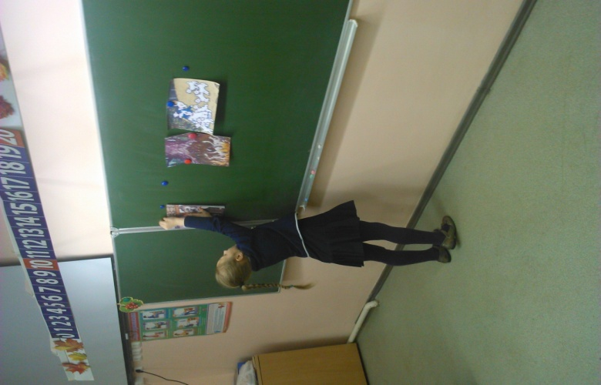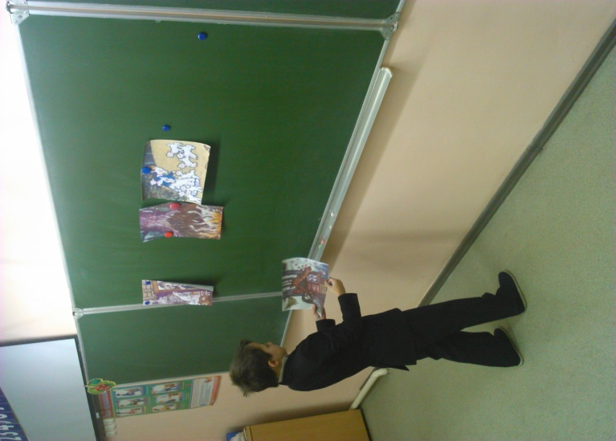

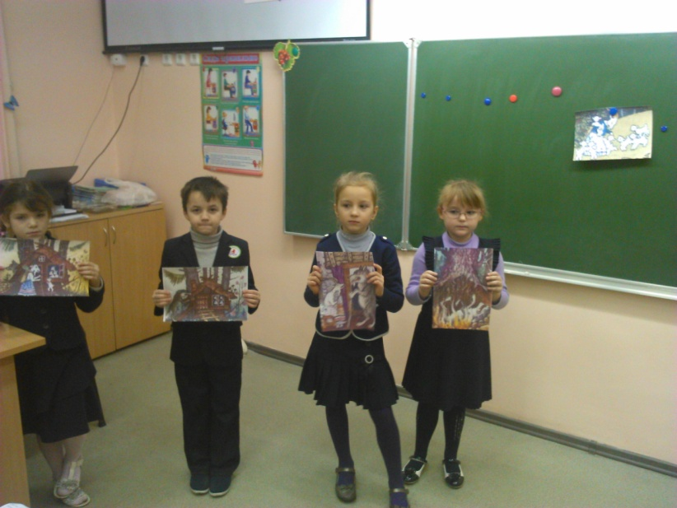

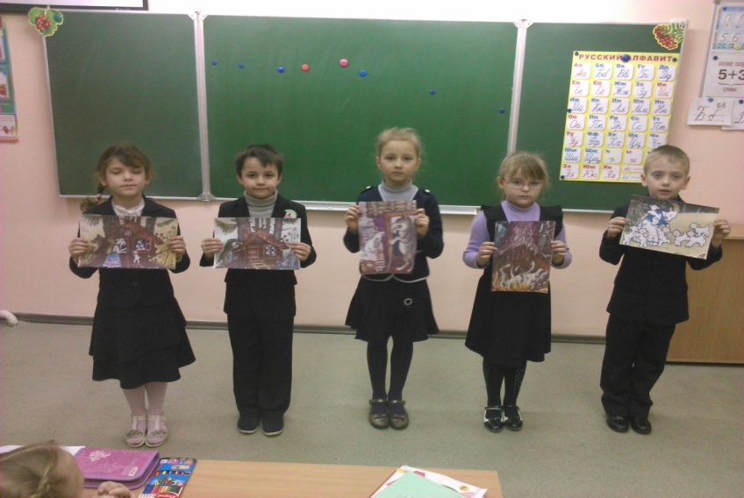
Наши иллюстрации к сказкам.

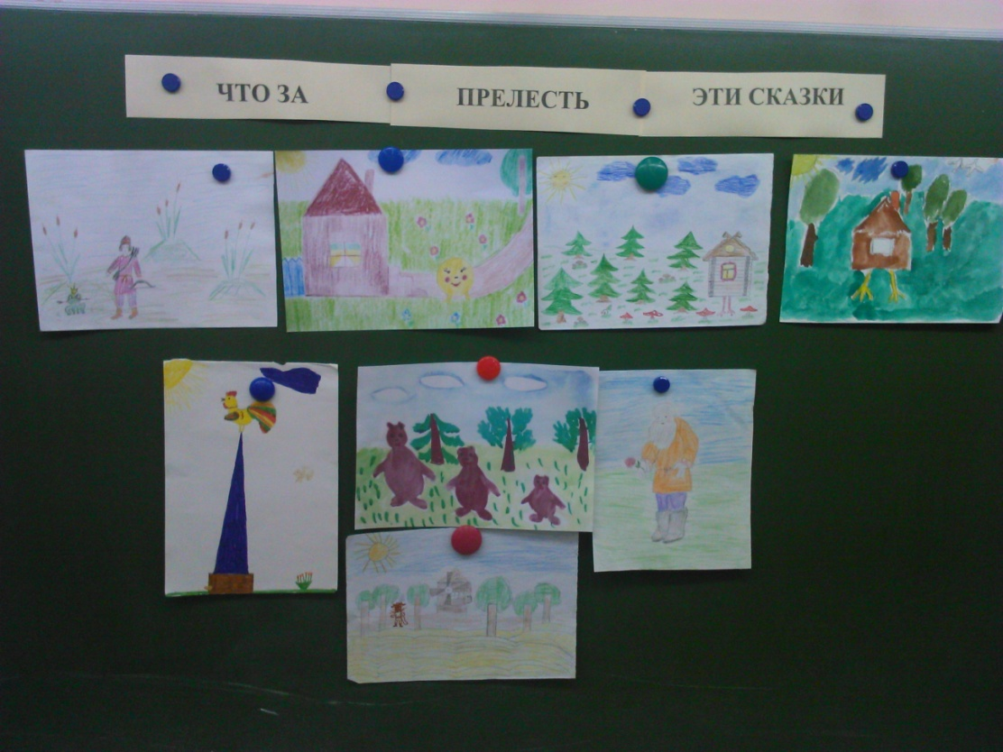

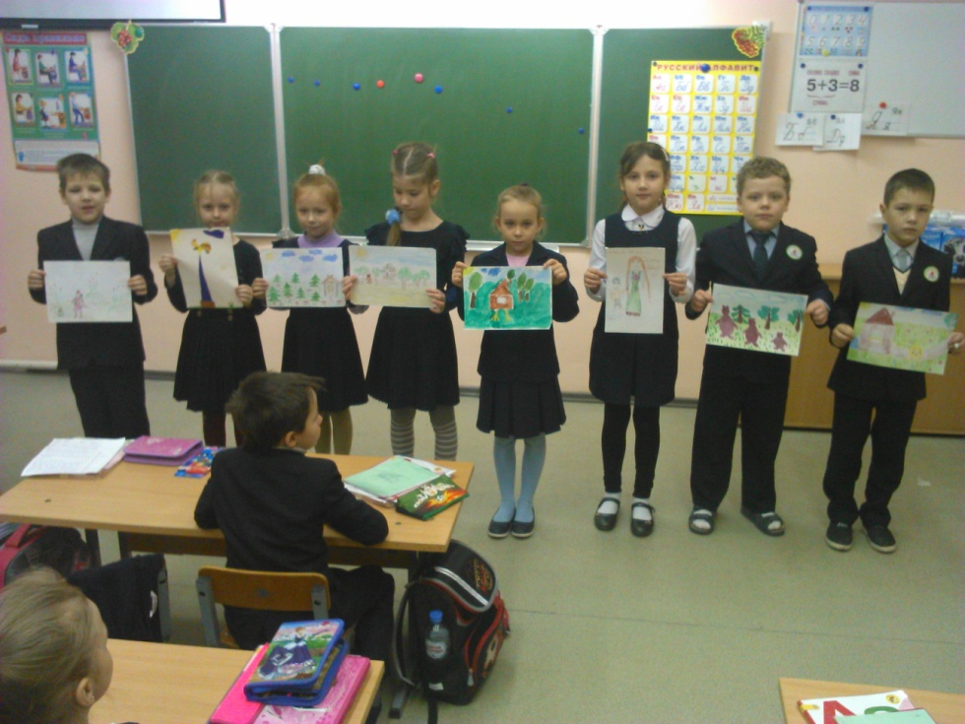

Инсценирование сказки.

